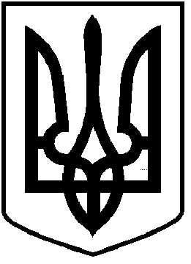
ЧОРТКІВСЬКА МІСЬКА РАДА
СТО ТРИДЦЯТЬ ТРЕТЯ СЕСІЯ ВОСЬМОГО СКЛИКАННЯ
РІШЕННЯ

22 травня 2026 року № 3053
м. Чортків

Про надання дозволу Чортківській міській
раді на списання майна способом ліквідації

Розглянувши звернення виконуючого обов’язки завідувача господарством міської ради Олександра Римара від 12.05.2026 № 116-В/01-49, відповідно до Положення про порядок списання майна, яке належить до комунальної власності Чортківської міської територіальної громади затвердженого рішенням міської ради від 25.04.2024 №2030 (надалі – Положення), керуючись статтями 25,26, частиною 1 статті 59, статтею 60 Закону України “Про місцеве самоврядування в Україні”, міська рада
ВИРІШИЛА :

1.Надати дозвіл Чортківській міській раді на списання майна способом ліквідації, а саме: нежитлової будівлі ( туалет) поверх I літ. Г площею 12,8м.кв. розташованою за адресою: м. Чортків вул. Степана Бандери 69.

2.Списання з балансу здійснити у відповідності до Положення про порядок списання майна, яке належить до комунальної власності Чортківської міської територіальної громади та вимог чинного законодавства України.

3. Копію рішення направити в відділ бухгалтерського обліку та звітності апарату міської ради та відділ економічного розвитку та комунального майна міської ради .

4.Контроль за виконанням цього рішення покласти на постійну комісію міської ради з питань бюджету та економічного розвитку.

Міський голова Володимир ШМАТЬКО

